**创界（XWorld）**

--虚拟自创世界

在虚拟世界里创造自己的世界

--全体互联

虚拟世界里所有人的世界都可以互相连通跳转（通过XID）

--唯一标识（XID）身份与世界

XID：使用128位（字符串32字节）

**准备工作**

下载安装vs2019，unity2019（免费版即可），下载开发层包XWorldLinker

**快速开始**

**--开发层结构(根目录)**

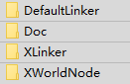

**主要有一下三个模块**

**DefaultLinker：这个是使用unity2019的世界资源生成包（基于tolua）。**

**XLinker：这个是创界登录器，连接入创界之中，浏览各个世界。（暂时只有pc版，之后会有Android和ios版）**

**XWorldNode：这个是自创世界连接节点，连接入创界之中，等待他人进入。**

--20206.21-----------------------------------------------------------

**简易步骤：**

1. 使用unity2019打开**DefaultLinker目录工程；**

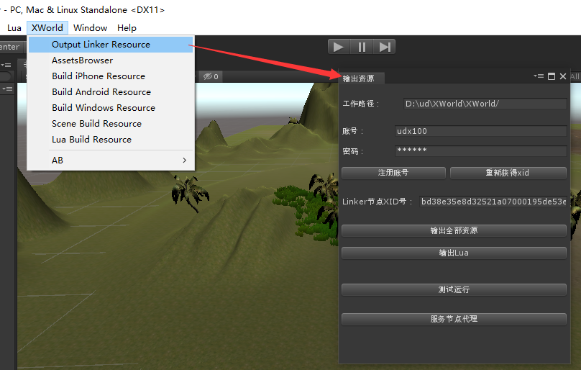

a.打开输出资源面板；

b.工作路径填入开发层包根目录；（子目录有XLinker和XWorldNode）

c.输入账号和密码，点击“注册账号”，注册账号成功后，会自动填入下面的XID号。以后如果XID号为空的话，可以使用“重新获得xid”得到。

d. 在里面可以随意做个场景，或者在资源目录Res下放入其他各种美术资源，“**输出全部资源**”按钮可以输出场景，res目录的资源，lua目录的脚本。目前只输出了pc资源，（未来应该同时输出android和ios资源，但是这两个版本的运行器还未完成）。

e.如果只修改了Lua脚本，也可以单独点击“输出lua”来减少生成时间。

f.资源生成完后，可以点击测试运行，则会自动在本地运行服务节点（XWorldNode）和pc端运行器（XLinker），并且此pc客户端会自动连接进入自己本地的服务节点。

g.测试ok后可以选择以下方式把自己的服务节点（XWorldNode）真正连接XWorld网络可提供给外网用户通过xid连接：

方法一，当确认自己的网络有外网ip，或者路由器上拨号获得外网ip的，可以使用以下bat文件命令行运行(范例，账号密码需要使用自己申请的)

ConsoleLinkerNode.exe xwbase.lua account=xwuserxxx password=xxxxxx linker_ip=127.0.0.1 logonmode=1 type=2 。

或者配置setting.lua文件里的账号和密码等配置，直接点击ConsoleLinkerNode.exe

方法二，没有外网ip的，点击“服务节点代理”，这样会自动访问放在外网服务器上的代理服务节点并上传资源，通过代理服务开启服务节点。

方法三，去腾讯云阿里云那些地方申请便宜的学生服务器（三年几百元起，先申请windows版，因为linux版XWorldNode节点还没做），直接放上去

1. 其他

**--2020.5.11（过期，仅可做参考）----------------------------------------------------**

**--进入世界XLinker**

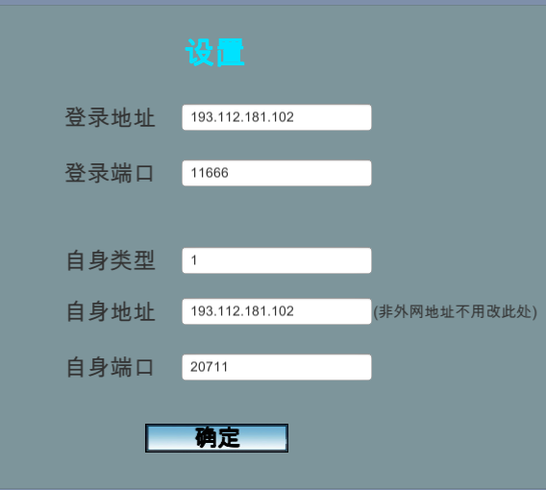

第一个界面是设置界面，一般不用重新设置，点确定即可，以后要改变则需要删除setting.xw文件（暂时）。

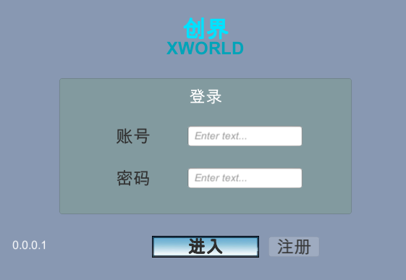

登录界面，点击注册可以进入注册界面。如果输入账号密码，则会记录起来，下次登录直接使用上次记录，如果要改变，请删除basedata.xw文件。

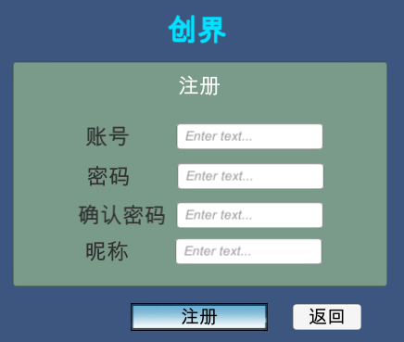

注册界面，第一次开始需要这里创建一个自己的账号。系统会自动生成世界唯一XID，保存到剪贴板中。

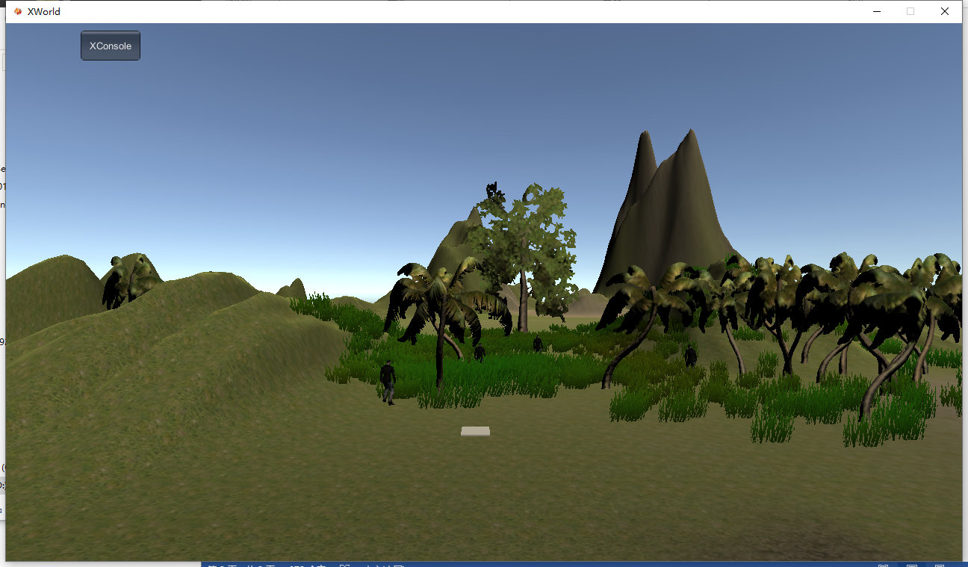

进入后会到达默认场景（未完成，默认场景负责用户买建筑设定自己的xid，方便他人点击进入自己的世界）。

左上角有调试窗口可以看信息，以及有lua输入框输入lua指令。

《说明.txt》里有一些说明，其中

EnterLinker("5E561DC7068A73AB000000017F000001")这是直接进入指定xid世界。可以进入到自己开发的世界，只要进入过1次，下次会直接进入最后进入的xid世界。

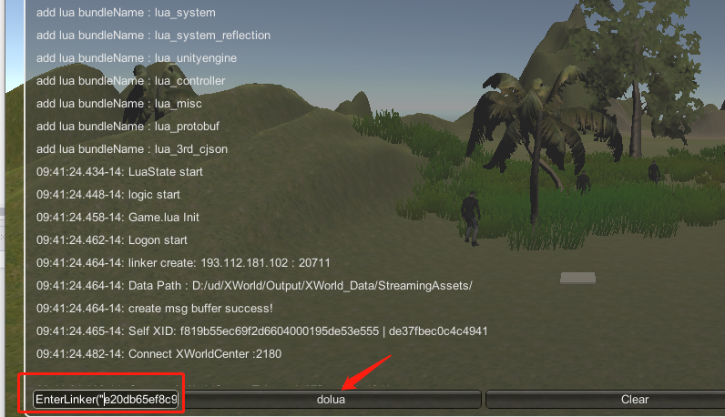

**--开发世界DefaltLinker**

**unity2019工程（基于tolua）**

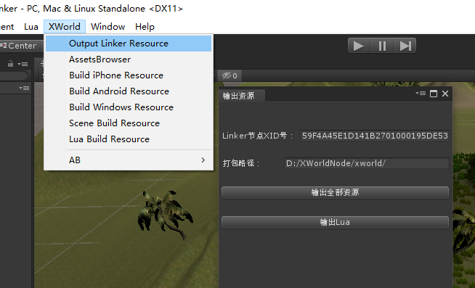

在里面可以随意做个场景，“**输出全部资源**”按钮可以输出场景，res目录的资源，lua目录的脚本。目前只输出了pc资源，android和ios资源也应该很容易输出，但是这两个版本的运行器还未完成。

第一次需要输入XLinker里注册后自动生成的**XID串**（注册或登录后会自动存到剪贴板，黏贴即可），打包路径可以设置本地**世界节点XWorldNode的路径**，可以自动按照路径生成可以连接到创界网络的资源。

主要目录结构

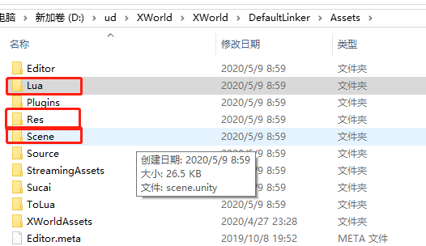

Lua为服务端和客户端的脚本目录

Res为通用资源目录

Scene为场景导出

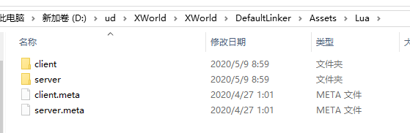

Client为客户端脚本（会在用户连接的时候传递过去运行xwclient.lua），server为服务端这边运作的脚本（xwserver.lua）

**--世界节点XWorldNode**

DefaltLinker生成的资源和脚本会通过这个节点模块连接到创界。

生成资源会在此目录下

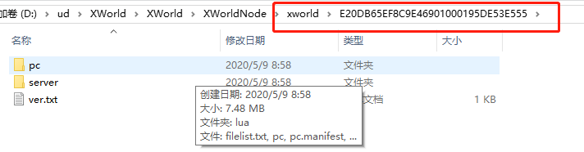

准备工作：

打开配置lua：settting.lua

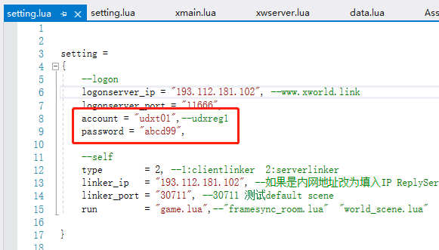

输入XLinker里注册的账号和密码，其他可以不用改变。目前登录服和ip回复器都在同一个ip服务器上。

然后运行LinkerNode.exe即可完成。

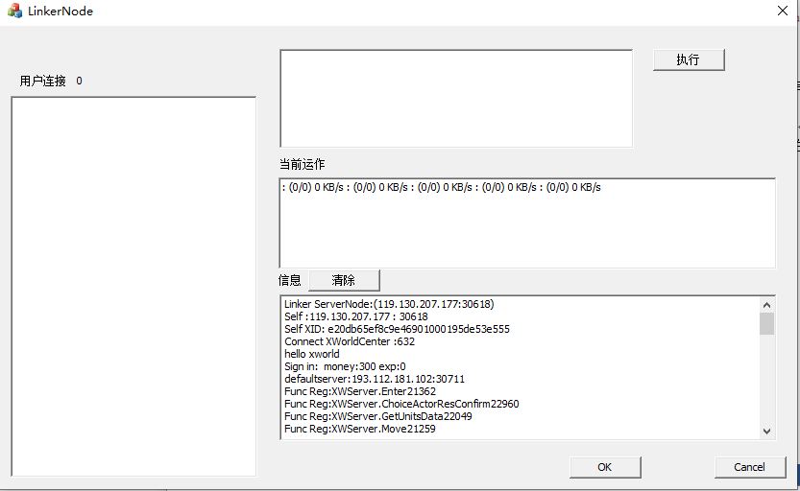

该节点会先进行upnp打开拨号上网的外网监听端口（需要路由器）让自身成为外网可连接节点。

然后登录到登录服，获得token和xid，然后用这两个连接xworldCenter服务器，上报自身的外网ip地址和监听端口，这样通过中心服任何玩家可以由xid转接到该玩家服务器中。

接下来就开始打开自身xid对应的服务器脚本xwserver.lua.有玩家进入则把自身xid的客户端脚本和资源传给对方，并运行客户端脚本xwclient.lua。